PENINGKATAN KAPASITAS LITERASI RUMAH PINTAR DAN BANTUAN BIBIT MANGROVE di LAMPUNG MANGROVE CENTER (LMC) DESA MARGASARI LAMPUNG TIMUR
Lembaga Penelitian dan Pengabdian kepada Masyarakat (LPPM) Universitas Lampung menyerahkan 5000 bibit mangrove kepada kepada Lampung Mangrove Center (LMC) pada hari Selasa, 2 Agustus 2022 di Desa Margasari, Labuhan Maringgai, Lampung Timur. Bantuan bibit tersebut diserahkan langsung oleh Ketua LPPM Unila, Prof. Lusmelia Afriani, kepada Ketua Pokdarwis sekaligus pengelola LMC, Darso. Kegiatan ini diinisiasi oleh Pusat Penelitian (Puslit) Sumberdaya Pesisir, Perikanan, dan Kelautan Universitas Lampung yang bekerjasama dengan Balai Pengelolaan Daerah Aliran Sungai dan Lingkungan Hidup (BPDAS LH) Way Seputih Sekampung dan Pemerintah Daerah Lampung Timur.
Bantuan bibit mangrove ini juga sebagai bentuk memperingati Hari Mangrove Sedunia pada tanggal 26 Juli 2022 yang telah ditetapkan oleh The UN Educational, Scientific and Cultural Organization (UNESCO) sejak tahun 2016. Menurut ketua panitia sekaligus Ketua Puslit Sumberdaya Pesisir, Perikanan, dan kelautan Unila, Dr. Helvi Yanfika, kegiatan ini dimaksudkan untuk mengajak masyarakat Desa Margasari agar memiliki kecintaan dan kepedulian terhadap ekosistem mangrove yang memiliki peran penting dalam menjaga keseimbangan ekosistem pesisir, potensi ekonimi, bahkan dalam pertahanan keamanan suatu wilayah. Dalam sambutannya, Ketua LPPM Unila menyampaikan bahwa Desa Margasari ini adalah salah satu dari 12 Desa Binaan Universitas Lampung. Oleh karena itu, banyak kegiatan penelitian dan pengabdian kepada masyarakat yang dialokasikan di desa binaan Unila, salah satunya di Desa Margasari, Kecamatan Labuhan Maringgai, Lampung Timur. Beliau juga berpesan kepada kepada seluruh masyarakat untuk peduli kondisi hutan mangrove sebagai penangkal abrasi pantai. “Sepuluh tahun yang lalu, waktu saya ke sini, hutan mangrove ini masih sangat rapat. Sekarang sudah mulai jarang, sehingga perlu upaya bersama untuk melestarikannya” ujar Lusmelia. Hal senada juga disampaikan Darso, Ketua Pokdarwis sekaligus pengelola LMC, bahwa hutan mangrove LMC saat ini hanya seluas kurang lebih 120 Ha. Padahal tahun 2005, hutan mangrove yang menjadi cikal bakal LMC memiliki luas sekitar 700 Ha. Hal ini disebabkan karena abrasi dan kuatnya ombak laut sehingga banyak tanaman mangrove yang rusak dan mati.
Di samping menyerahkan bibit mangrove, LPPM Unila juga memberikan bantuan dana secara simbolis kepada Kepala Desa Margasari, Wahyu Jaya, untuk pengelolaan mangrove dan rumah pintar. Menurut Helvi, pemberian dana tersebut dimaksudkan untuk perbaikan Rumah Pintar di LMC yang banyak mengalami kerusakan serta untuk kegiatan pengelolaan LMC lainnya. Keberadaan Rumah Pintar diharapkan dapat menarik minat anak-anak di Desa Margasari untuk lebih mencintai membaca buku.
Hadir dalam kegiatan tersebut Sekretaris Puslit Pesisir, Perikanan, dan Kelautan Unila, Pokdarwis Desa Margasari, aparat pemerintah Desa Margasari, TNI Angkatan Laut, staf LPPM Unila, dan mahasiswa Unila.

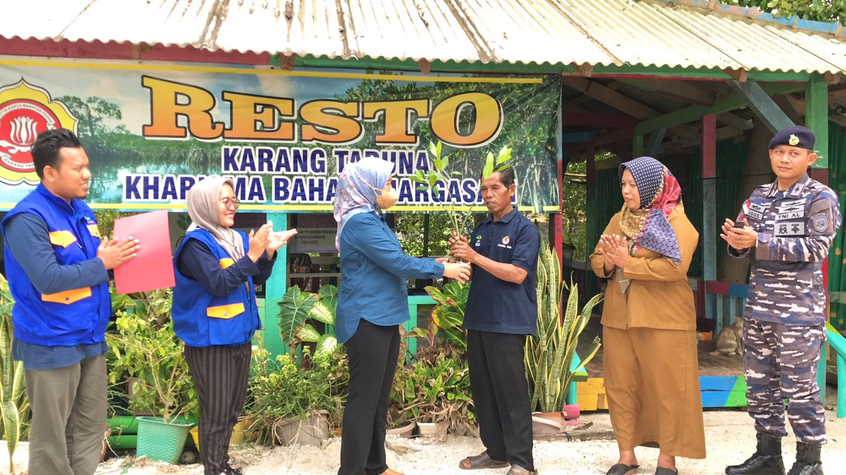
Gambar 1. Penyerahan bibit mangrove oleh ketua LPPM Unila kepada pengelola LMC

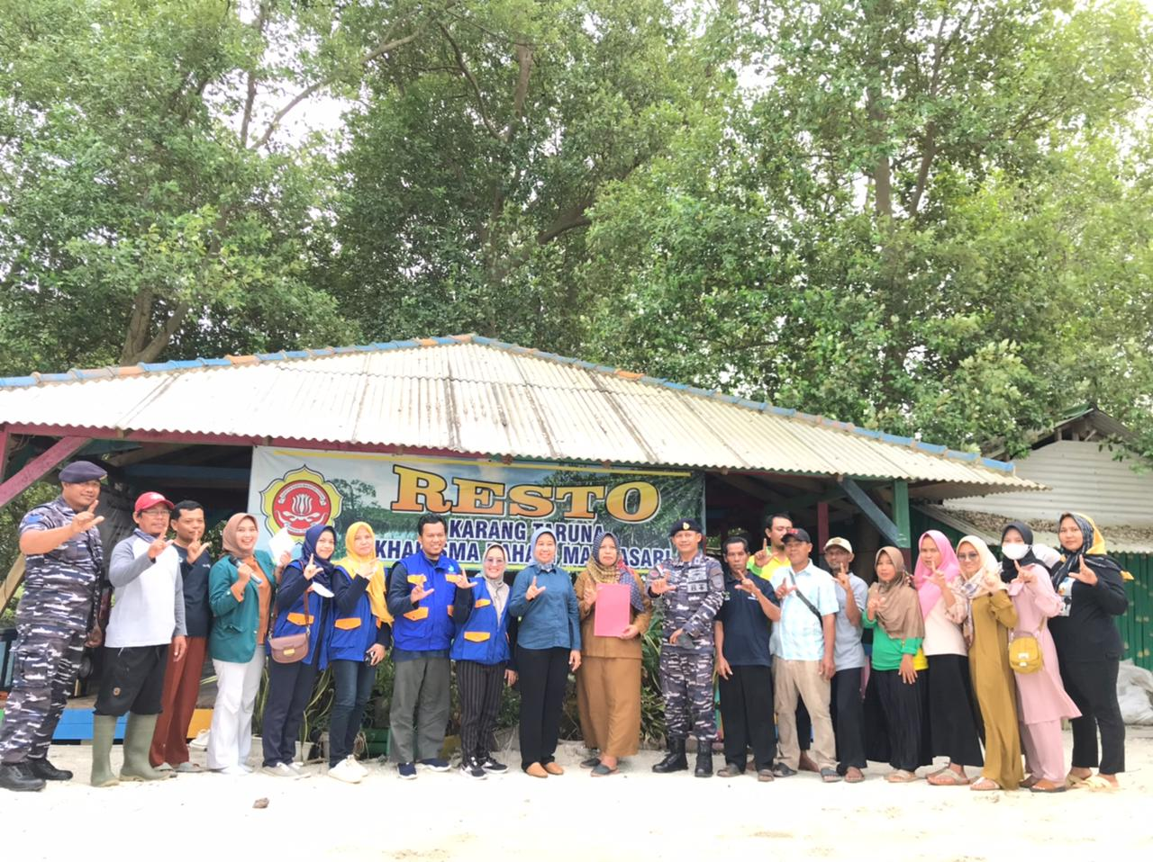
Gambar. Foto Bersama pengelola LMC

